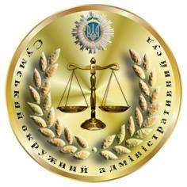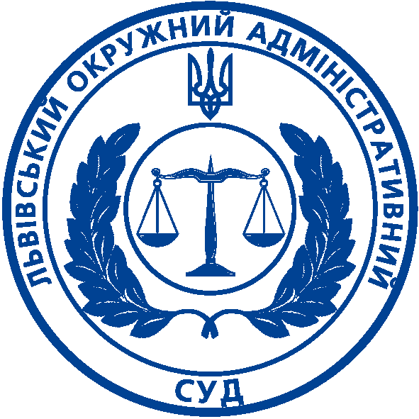
Програма
проведення навчальних судових засідань у режимі відеоконференцзв’язку в рамках заходу «Схід і Захід разом»

(для студентів ННІП СумДУ, СНАУ, Коледжу СНАУ, СФ ХНУВС - на базі Сумського окружного адміністративного суду та для студентів Львівського Національного університету імені Івана Франка - на базі Львівського окружного адміністративного суду)
14 грудня 2017 року
м. Суми, м. Львів

10:00 | Зустріч студентів, ЗМІ | Хол 1 поверху | Недайхліб К.І., Кліщенко В.;  Шиманська О.С.
10:15 | Вітальне слово | 110 | Голова СОАС Шаповал М.М.,  Голова ЛОАС Ланкевич А.З.
 | Початок навчальних судових засідань
10:30 | 1 судове засідання  ННІП СумДУ (позивач) – ЛНУ ім. І. Франка (відповідач)  Суддя СОАС Воловик С.В.  Фабула про звернення громадян | 110 | Ярош О.А,  Кліщенко В.О.,  Маселко В.І.
11:10 | 2 судове засідання  СНАУ (відповідач) – ЛНУ ім. І. Франка (позивач)  Суддя ЛОАС Клименко О.М.  Фабула про поновлення на посаді поліцейського | 110 | Ярош О.А.,  Кліщенко В.О., Маселко В.І.
11:40 | 3 судове засідання  Коледж СНАУ (позивач)– ЛНУ ім. І. Франка (відповідач)  Суддя СОАС Опімах Л.М.  Фабула про ненадання статусу біженця | 110 | Ярош О.А.,  Кліщенко В.О., Маселко В.І
12:20 | 4 судове засідання  СФ ХНУВС (позивач) – ЛНУ ім. І. Франка (відповідач)  Суддя ЛОАС Кузан Р.І.  Фабула про оскарження дій Управління Держпраці | 110 | Ярош О.А.,  Кліщенко В.О., Маселко В.І
13:00 | Підведення підсумків роботи. | 110 | Головуючі судді

